Nombre de la fuente: UBI_Otorgamiento
Descripción de la fuente: Ubicaciones del Otorgamiento
Periodicidad: TBD

Definiciones Generales:
Para este mapeo se han definido las siguientes reglas aplicables a todos los procesos:
- Manejo de excepciones: Se han definido los siguientes valores para el manejo de excepciones al momento de realizar los cruces.:
  - -1: Inexistente, no se mapea el dato en la fuente.
  - -2: Indefinido, el valor no se encuentra definido en el sistema de origen
  - -3: Errado, el valor de búsqueda no existe.
- Variables del proceso: Se deben considerar los siguientes aspectos del desarrollo de forma paramétrica:
  - PATH (Ubicación) de archivos de entrada
  - Fecha de carga
  - Credenciales del motor de origen
  - Credenciales a motor de destino
  - Nombre de la base de datos de origen
  - Nombre de la tabla de origen
  - Nombre de la base de datos de destino
  - Nombre de la tabla de destino

Notas Generales:

- DB_COMPL_PERSONA_NATURAL: Esta fuente opera en un régimen de upsert utilizando un cálculo de diferencias con los registros de la ejecución anterior (utilizar los campos definidos como llave para identificar las diferencias de cada registro). Esto implica que en la transformación para la tabla UBI, si se encuentra el registro, lo actualiza, y si no lo encuentra lo crea. Si el registro se eliminó del set de datos, se debe actualizar el campo FEC_FIN con el valor de la Fecha de carga de la ejecución correspondiente. Se debe tener en cuenta que al actualizar un registro, los campos que indican el inicio y el fin de vigencia del registro en el destino no se deben actualizar. Esta tabla se carga para Direcciones Persona, Lugar de Nacimiento, Lugar Expedición, Teléfonos Persona, Persona y Email Persona.
- DB_EMPRESA: Esta fuente opera en un régimen de upsert utilizando un cálculo de diferencias con los registros de la ejecución anterior (utilizar los campos definidos como llave para identificar las diferencias de cada registro). Esto implica que en la transformación para la tabla UBI, si se encuentra el registro, lo actualiza, y si no lo encuentra lo crea. Si el registro se eliminó del set de datos, se debe actualizar el campo FEC_FIN con el valor de la Fecha de carga de la ejecución correspondiente. Se debe tener en cuenta que al actualizar un registro, los campos que indican el inicio y el fin de vigencia del registro en el destino no se deben actualizar.
- EFC_OFICINAS: Esta fuente opera en un régimen de upsert utilizando un cálculo de diferencias con los registros de la ejecución anterior (utilizar los campos definidos como llave para identificar las diferencias de cada registro). Esto implica que en la transformación para la tabla UBI, si se encuentra el registro, lo actualiza, y si no lo encuentra lo crea. Si el registro se eliminó del set de datos, se debe actualizar el campo FEC_FIN con el valor de la Fecha de carga de la ejecución correspondiente. Se debe tener en cuenta que al actualizar un registro, los campos que indican el inicio y el fin de vigencia del registro en el destino no se deben actualizar.
- DB_ACTIVIDAD_ECON_NATURAL: Esta fuente opera en un régimen de upsert utilizando un cálculo de diferencias con los registros de la ejecución anterior (utilizar los campos definidos como llave para identificar las diferencias de cada registro). Esto implica que en la transformación para la tabla UBI, si se encuentra el registro, lo actualiza, y si no lo encuentra lo crea. Si el registro se eliminó del set de datos, se debe actualizar el campo FEC_FIN con el valor de la Fecha de carga de la ejecución correspondiente. Se debe tener en cuenta que al actualizar un registro, los campos que indican el inicio y el fin de vigencia del registro en el destino no se deben actualizar. Se debe tener en cuenta que al actualizar un registro, los campos que indican el inicio y el fin de vigencia del registro en el destino no se deben actualizar. Por otra parte, esta fuente también se utiliza para actualizar algunos campos de otras tablas. Para esto último también se debe considerar la actualización en caso de cambios.
- DB_GARANTIA_EXIGIDA: Esta fuente opera en un régimen de upsert utilizando un cálculo de diferencias con los registros de la ejecución anterior (utilizar los campos definidos como llave para identificar las diferencias de cada registro). Esto implica que en la transformación para la tabla UBI, si se encuentra el registro, lo actualiza, y si no lo encuentra lo crea. Si el registro se eliminó del set de datos, se debe actualizar el campo FEC_FIN con el valor de la Fecha de carga de la ejecución correspondiente. Se debe tener en cuenta que al actualizar un registro, los campos que indican el inicio y el fin de vigencia del registro en el destino no se deben actualizar.
- DB_GARANTIA_OFRECIDAS: Esta fuente opera en un régimen de upsert utilizando un cálculo de diferencias con los registros de la ejecución anterior (utilizar los campos definidos como llave para identificar las diferencias de cada registro). Esto implica que en la transformación para la tabla UBI, si se encuentra el registro, lo actualiza, y si no lo encuentra lo crea. Si el registro se eliminó del set de datos, se debe actualizar el campo FEC_FIN con el valor de la Fecha de carga de la ejecución correspondiente. Se debe tener en cuenta que al actualizar un registro, los campos que indican el inicio y el fin de vigencia del registro en el destino no se deben actualizar.
- DB_GARANTIAS_POR_UTILIZAR: Esta fuente opera en un régimen de upsert utilizando un cálculo de diferencias con los registros de la ejecución anterior (utilizar los campos definidos como llave para identificar las diferencias de cada registro). Esto implica que en la transformación para la tabla UBI, si se encuentra el registro, lo actualiza, y si no lo encuentra lo crea. Si el registro se eliminó del set de datos, se debe actualizar el campo FEC_FIN con el valor de la Fecha de carga de la ejecución correspondiente. Se debe tener en cuenta que al actualizar un registro, los campos que indican el inicio y el fin de vigencia del registro en el destino no se deben actualizar.
- DB_AVALUOS: Esta fuente opera en un régimen de upsert utilizando un cálculo de diferencias con los registros de la ejecución anterior (utilizar los campos definidos como llave para identificar las diferencias de cada registro). Esto implica que en la transformación para la tabla UBI, si se encuentra el registro, lo actualiza, y si no lo encuentra lo crea. Si el registro se eliminó del set de datos, se debe actualizar el campo FEC_FIN con el valor de la Fecha de carga de la ejecución correspondiente. Se debe tener en cuenta que al actualizar un registro, los campos que indican el inicio y el fin de vigencia del registro en el destino no se deben actualizar.
- DB_AVALUOS_EXIGIDOS: Esta fuente opera en un régimen de upsert utilizando un cálculo de diferencias con los registros de la ejecución anterior (utilizar los campos definidos como llave para identificar las diferencias de cada registro). Esto implica que en la transformación para la tabla UBI, si se encuentra el registro, lo actualiza, y si no lo encuentra lo crea. Si el registro se eliminó del set de datos, se debe actualizar el campo FEC_FIN con el valor de la Fecha de carga de la ejecución correspondiente. Se debe tener en cuenta que al actualizar un registro, los campos que indican el inicio y el fin de vigencia del registro en el destino no se deben actualizar.
- DB_PATRIMONIO_INMUEBLES: Esta fuente opera en un régimen de upsert utilizando un cálculo de diferencias con los registros de la ejecución anterior (utilizar los campos definidos como llave para identificar las diferencias de cada registro). Esto implica que en la transformación para la tabla UBI, si se encuentra el registro, lo actualiza, y si no lo encuentra lo crea. Si el registro se eliminó del set de datos, se debe actualizar el campo FEC_FIN con el valor de la Fecha de carga de la ejecución correspondiente. Se debe tener en cuenta que al actualizar un registro, los campos que indican el inicio y el fin de vigencia del registro en el destino no se deben actualizar.

Validaciones Generales DB_COMPL_PERSONA_NATURAL

Diseño físico del ETL

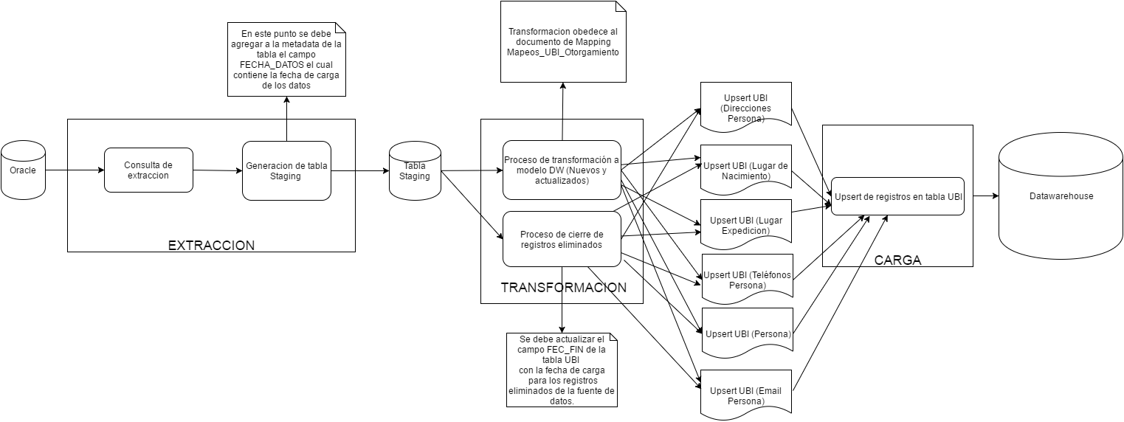

- Búsqueda del correlativo: Se debe ir a la tabla UBI y realizar una búsqueda en donde el campo ID_UNI_SIS_FTE debe ser igual al campo NO_SOLICITUD (1) de la fuente de entrada, y además que el campo ID_SIS_FTE del registro de la tabla UBI debe ser igual al resultado de una búsqueda de registros en la tabla SIS_FTE en donde el campo NOM_SIS_FTE sea igual al valor “OTORG” .
    - Si existe, se considera un registro existente que debe ser actualizado por lo tanto se debe recuperar el valor del campo ID_UBI del registro encontrado en la tabla UBI.
    - Si no existe, se considera un registro nuevo que debe ser creado por lo tanto se debe ir a la tabla UBI y recuperar el valor máximo +1 del campo ID_UBI de la tabla UBI
- Búsqueda del id de la fuente: Se debe ir a la tabla SIS_FTE y realizar una búsqueda de un registro en donde el campo NOM_SIS_FTE es igual al valor ‘OTORG’ (String)
    - Si se encuentra, se debe recuperar el campo ID_SIS_FTE del registro encontrado en la tabla SIS_FTE.
    - Si no se encuentra, asignar el valor ‘-3’ (Entero).
- Búsqueda del Tipo Ubicacion: Se debe ir a la tabla CLS y realizar una búsqueda y recuperar el campo ID_ESQ_CL donde NOM_ESQ_CL es igual a “UBI_OTO” (String) y donde el campo COD_CL es igual a “DIR_PER”, y además que el campo SIS_FTE del registro de la tabla CLS debe ser igual al resultado de una búsqueda de registros en la tabla SIS_FTE en donde el campo ABR_SIS_FTE sea igual al valor “OTORG”.
- Si existe, se debe recuperar el campo ID_CL del registro encontrado en la tabla CLS.
- Si no existe, asignar el valor ‘-3’ (Entero).
- Búsqueda de la Ciudad Otorgamiento: Se debe ir a la tabla CLS y realizar una búsqueda en donde el campo COD_CL debe ser igual al campo DB_COMPL_PERSONA_NATURAL.ID_CIUDAD y que DB_COMPL_PERSONA_NATURAL.NUMERO_ID es igual a DB_INF_PERSONA_NATURAL.NUMERO_ID y que DB_COMPL_PERSONA_NATURAL.ID_TIPO es igual a DB_INF_PERSONA_NATURAL.ID_TIPO además que CLS.ID_ESQ_CL sea igual al ID_ESQ_CL donde NOM_ESQ_CL es igual a 'ciudades oto'.
    - Si existe, se debe recuperar el campo ID_CL del registro encontrado en la tabla CLS.
    - Si no existe, asignar el valor ‘-3’ (Entero).
- Búsqueda Nombre Ubicación: Se debe ir a la tabla SIS_FTE y realizar una búsqueda de un registro en donde el campo NOM_SIS_FTE es igual al valor ‘OTORG’ (String) y que el ID_TIP_UBI sea igual al valor de ID_CL que cumpla con que el ID_ESQ_CL es recuperado del registro donde NOM_ESQ_CL es igual a 'UBI_OTO', donde COD_CL es igual a 'DIR_PER' y que DB_COMPL_PERSONA_NATURAL.NUMERO_ID es igual a DB_INF_PERSONA_NATURAL.NUMERO_ID y que DB_COMPL_PERSONA_NATURAL.ID_TIPO es igual a DB_INF_PERSONA_NATURAL.ID_TIPO
- Si existe, se debe recuperar el campo NOM_UBI del registro encontrado en la tabla UBI.
- Si no existe, asignar el valor ‘-3’ (Entero).
- Búsqueda Id Ubicación: Se debe ir a la tabla SIS_FTE y realizar una búsqueda de un registro en donde el campo NOM_SIS_FTE es igual al valor ‘OTORG’ (String) y que el ID_TIP_UBI sea igual al valor de ID_CL que cumpla con que el ID_ESQ_CL es recuperado del registro donde NOM_ESQ_CL es igual a 'UBI_OTO' y donde COD_CL es igual a 'DIR_PER'
- Si existe, se debe recuperar el campo ID_UBI del registro encontrado en la tabla UBI.
- Si no existe, asignar el valor ‘-3’ (Entero).
- Búsqueda Id Email: Se debe ir a la tabla SIS_FTE y realizar una búsqueda de un registro en donde el campo NOM_SIS_FTE es igual al valor ‘OTORG’ (String) y que el ID_TIP_UBI sea igual al valor de ID_CL que cumpla con que el ID_ESQ_CL es recuperado del registro donde NOM_ESQ_CL es igual a 'UBI_OTO' y donde COD_CL es igual a 'MAIL_PER'
- Si existe, se debe recuperar el campo ID_UBI del registro encontrado en la tabla UBI.
- Si no existe, asignar el valor ‘-3’ (Entero).
- Búsqueda Nombre Email: Se debe ir a la tabla SIS_FTE y realizar una búsqueda de un registro en donde el campo NOM_SIS_FTE es igual al valor ‘OTORG’ (String) y que el ID_TIP_UBI sea igual al valor de ID_CL que cumpla con que el ID_ESQ_CL es recuperado del registro donde NOM_ESQ_CL es igual a 'UBI_OTO', donde COD_CL es igual a 'MAIL_PER'
- Si existe, se debe recuperar el campo NOM_UBI del registro encontrado en la tabla UBI.
- Si no existe, asignar el valor ‘-3’ (Entero).
- Búsqueda Id Telefono: Se debe ir a la tabla SIS_FTE y realizar una búsqueda de un registro en donde el campo NOM_SIS_FTE es igual al valor ‘OTORG’ (String) además que el ID_TIP_UBI sea igual al valor de ID_CL que cumpla con que el ID_ESQ_CL es recuperado del registro donde NOM_ESQ_CL es igual a 'UBI_OTO' y donde COD_CL es igual a 'TEL_PER' y el campo NOM_UBI es igual a DB_COMPL_PERSONA_NATURAL.TELEFONO_CASA
- Si existe, se debe recuperar el campo ID_UBI del registro encontrado en la tabla UBI.
- Si no existe, asignar el valor ‘-3’ (Entero).
- Búsqueda Nombre Telefono: Se debe ir a la tabla SIS_FTE y realizar una búsqueda de un registro en donde el campo NOM_SIS_FTE es igual al valor ‘OTORG’ (String) y que el ID_TIP_UBI sea igual al valor de ID_CL que cumpla con que el ID_ESQ_CL es recuperado del registro donde NOM_ESQ_CL es igual a 'UBI_OTO', donde COD_CL es igual a 'TEL_PER' y el campo NOM_UBI es igual a DB_COMPL_PERSONA_NATURAL.TELEFONO_CASA
- Si existe, se debe recuperar el campo NOM_UBI del registro encontrado en la tabla UBI.
- Si no existe, asignar el valor ‘-3’ (Entero).

- Búsqueda Id Celular: Se debe ir a la tabla SIS_FTE y realizar una búsqueda de un registro en donde el campo NOM_SIS_FTE es igual al valor ‘OTORG’ (String) además que el ID_TIP_UBI sea igual al valor de ID_CL que cumpla con que el ID_ESQ_CL es recuperado del registro donde NOM_ESQ_CL es igual a 'UBI_OTO' y donde COD_CL es igual a 'TEL_PER' y el campo NOM_UBI es igual a DB_COMPL_PERSONA_NATURAL.TELEFONO_CELULAR
- Si existe, se debe recuperar el campo ID_UBI del registro encontrado en la tabla UBI.
- Si no existe, asignar el valor ‘-3’ (Entero).
- Búsqueda Nombre Celular: Se debe ir a la tabla SIS_FTE y realizar una búsqueda de un registro en donde el campo NOM_SIS_FTE es igual al valor ‘OTORG’ (String) y que el ID_TIP_UBI sea igual al valor de ID_CL que cumpla con que el ID_ESQ_CL es recuperado del registro donde NOM_ESQ_CL es igual a 'UBI_OTO', donde COD_CL es igual a 'TEL_PER' y el campo NOM_UBI es igual a DB_COMPL_PERSONA_NATURAL.TELEFONO_CELULAR
- Si existe, se debe recuperar el campo NOM_UBI del registro encontrado en la tabla UBI.
- Si no existe, asignar el valor ‘-3’ (Entero).

Validaciones Generales DB_EMPRESA

Diseño físico del ETL

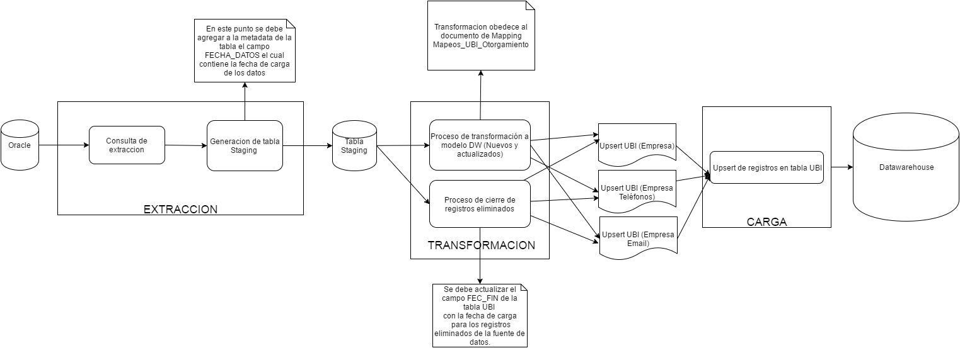

- Búsqueda del correlativo: Se debe ir a la tabla UBI y realizar una búsqueda en donde el campo ID_UNI_SIS_FTE debe ser igual al campo NUMERO_ID (1) de la fuente de entrada, y además que el campo ID_SIS_FTE del registro de la tabla UBI debe ser igual al resultado de una búsqueda de registros en la tabla SIS_FTE en donde el campo NOM_SIS_FTE sea igual al valor “OTORG”.
- Si existe, se considera un registro existente que debe ser actualizado por lo tanto se debe recuperar el valor del campo ID_UBI del registro encontrado en la tabla UBI.
- Si no existe, se considera un registro nuevo que debe ser creado por lo tanto se debe ir a la tabla UBI y recuperar el valor máximo +1 del campo ID_UBI de la tabla UBI
- Búsqueda del id de la fuente: Se debe ir a la tabla SIS_FTE y realizar una búsqueda de un registro en donde el campo NOM_SIS_FTE es igual al valor ‘OTORG’ (String)
- Si se encuentra, se debe recuperar el campo ID_SIS_FTE del registro encontrado en la tabla SIS_FTE.
- Si no se encuentra, asignar el valor ‘-3’ (Entero).
- Búsqueda del Tipo Ubicacion: Se debe ir a la tabla CLS y realizar una búsqueda en donde el campo COD_CL debe ser igual al valor “DIR_EMP” (String), y además que el campo SIS_FTE del registro de la tabla CLS debe ser igual al resultado de una búsqueda de registros en la tabla SIS_FTE en donde el campo ABR_SIS_FTE sea igual al valor “OTORG”.
- Si existe, se debe recuperar el campo ID_CL del registro encontrado en la tabla CLS.
- Si no existe, asignar el valor ‘-3’ (Entero).
- Búsqueda de la Ciudad Otorgamiento: Se debe ir a la tabla CLS y realizar una búsqueda en donde el campo COD_CL debe ser igual al campo DB_EMPRESA.ID_CIUDAD además que CLS.ID_ESQ_CL sea igual al ID_ESQ_CL donde NOM_ESQ_CL es igual a 'ciudades oto'. Una vez cumplidos los filtros se recupera el ID_CL
- Si existe, se debe recuperar el campo ID_CL del registro encontrado en la tabla CLS.
- Si no existe, asignar el valor ‘-3’ (Entero).
- Búsqueda Nombre Ubicación: Se debe ir a la tabla SIS_FTE y realizar una búsqueda de un registro en donde el campo NOM_SIS_FTE es igual al valor ‘OTORG’ (String) y que el ID_TIP_UBI sea igual al valor de ID_CL que cumpla con que el ID_ESQ_CL es recuperado del registro donde NOM_ESQ_CL es igual a 'UBI_OTO' y donde COD_CL es igual a 'DIR_EMP'
- Si existe, se debe recuperar el campo NOM_UBI del registro encontrado en la tabla UBI.
- Si no existe, asignar el valor ‘-3’ (Entero).
- Búsqueda Id Ubicación: Se debe ir a la tabla SIS_FTE y realizar una búsqueda de un registro en donde el campo NOM_SIS_FTE es igual al valor ‘OTORG’ (String) y que el ID_TIP_UBI sea igual al valor de ID_CL que cumpla con que el ID_ESQ_CL es recuperado del registro donde NOM_ESQ_CL es igual a 'UBI_OTO' y donde COD_CL es igual a 'DIR_EMP'
- Si existe, se debe recuperar el campo ID_UBI del registro encontrado en la tabla UBI.
- Si no existe, asignar el valor ‘-3’ (Entero).

- Búsqueda Id Email: Se debe ir a la tabla SIS_FTE y realizar una búsqueda de un registro en donde el campo NOM_SIS_FTE es igual al valor ‘OTORG’ (String) y que el ID_TIP_UBI sea igual al valor de ID_CL que cumpla con que el ID_ESQ_CL es recuperado del registro donde NOM_ESQ_CL es igual a 'UBI_OTO' y donde COD_CL es igual a 'MAIL_EMP'
- Si existe, se debe recuperar el campo ID_UBI del registro encontrado en la tabla UBI.
- Si no existe, asignar el valor ‘-3’ (Entero).
- Búsqueda Nombre Email: Se debe ir a la tabla SIS_FTE y realizar una búsqueda de un registro en donde el campo NOM_SIS_FTE es igual al valor ‘OTORG’ (String) y que el ID_TIP_UBI sea igual al valor de ID_CL que cumpla con que el ID_ESQ_CL es recuperado del registro donde NOM_ESQ_CL es igual a 'UBI_OTO', donde COD_CL es igual a 'MAIL_EMP’
- Si existe, se debe recuperar el campo NOM_UBI del registro encontrado en la tabla UBI.
- Si no existe, asignar el valor ‘-3’ (Entero).
- Búsqueda Id Telefono: Se debe ir a la tabla SIS_FTE y realizar una búsqueda de un registro en donde el campo NOM_SIS_FTE es igual al valor ‘OTORG’ (String) y que el ID_TIP_UBI sea igual al valor de ID_CL que cumpla con que el ID_ESQ_CL es recuperado del registro donde NOM_ESQ_CL es igual a 'UBI_OTO' y donde COD_CL es igual a 'TEL_EMP'
- Si existe, se debe recuperar el campo ID_UBI del registro encontrado en la tabla UBI.
- Si no existe, asignar el valor ‘-3’ (Entero).
- Búsqueda Nombre Telefono: Se debe ir a la tabla SIS_FTE y realizar una búsqueda de un registro en donde el campo NOM_SIS_FTE es igual al valor ‘OTORG’ (String) y que el ID_TIP_UBI sea igual al valor de ID_CL que cumpla con que el ID_ESQ_CL es recuperado del registro donde NOM_ESQ_CL es igual a 'UBI_OTO', donde COD_CL es igual a 'TEL_EMP'
- Si existe, se debe recuperar el campo NOM_UBI del registro encontrado en la tabla UBI.
- Si no existe, asignar el valor ‘-3’ (Entero).

Validaciones Generales EFC_OFICINAS

Diseño físico del ETL

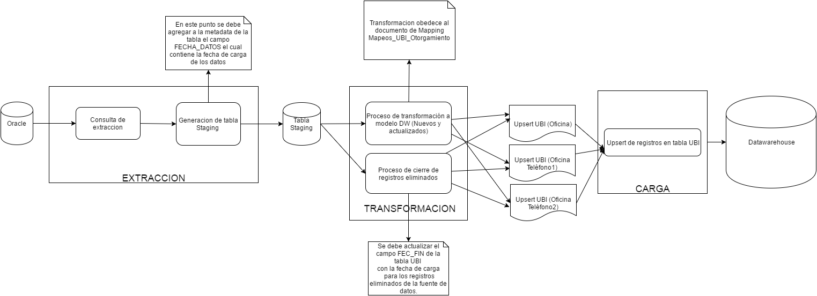

- Búsqueda del correlativo: Se debe ir a la tabla UBI y realizar una búsqueda en donde el campo ID_UNI_SIS_FTE debe ser igual al campo ID_OFICINAS (1) de la fuente de entrada, y además que el campo ID_SIS_FTE del registro de la tabla UBI debe ser igual al resultado de una búsqueda de registros en la tabla SIS_FTE en donde el campo NOM_SIS_FTE sea igual al valor “OTORG”.
    - Si existe, se considera un registro existente que debe ser actualizado por lo tanto se debe recuperar el valor del campo ID_UBI del registro encontrado en la tabla UBI.
    - Si no existe, se considera un registro nuevo que debe ser creado por lo tanto se debe ir a la tabla UBI y recuperar el valor máximo +1 del campo ID_UBI de la tabla UBI
- Búsqueda del id de la fuente: Se debe ir a la tabla SIS_FTE y realizar una búsqueda de un registro en donde el campo NOM_SIS_FTE es igual al valor ‘OTORG’ (String)
    - Si se encuentra, se debe recuperar el campo ID_SIS_FTE del registro encontrado en la tabla SIS_FTE.
    - Si no se encuentra, asignar el valor ‘-3’ (Entero).
- Búsqueda del Tipo Ubicacion: Se debe ir a la tabla CLS y realizar una búsqueda en donde el campo COD_CL debe ser igual al valor “DIR_OFI” (String), y además que el campo SIS_FTE del registro de la tabla CLS debe ser igual al resultado de una búsqueda de registros en la tabla SIS_FTE en donde el campo ABR_SIS_FTE sea igual al valor “OTORG”.
- Si existe, se debe recuperar el campo ID_CL del registro encontrado en la tabla CLS.
- Si no existe, asignar el valor ‘-3’ (Entero).
- Búsqueda de la Ciudad Otorgamiento: Se debe ir a la tabla CLS y realizar una búsqueda del campo ID_ESQ_CL en donde el campo donde NOM_ESQ_CL es igual a 'Ciudades OTO') y que COD_CL es igual a EFC_OFICINAS.CIUDAD. Una vez cumplidos los filtros se recupera el ID_CL
- Si existe, se debe recuperar el campo ID_CL del registro encontrado en la tabla CLS.
- Si no existe, asignar el valor ‘-3’ (Entero).
- Búsqueda Nombre Ubicación: Se debe ir a la tabla SIS_FTE y realizar una búsqueda de un registro en donde el campo NOM_SIS_FTE es igual al valor ‘OTORG’ (String) y que el ID_TIP_UBI sea igual al valor de ID_CL que cumpla con que el ID_ESQ_CL es recuperado del registro donde NOM_ESQ_CL es igual a 'UBI_OTO' y donde COD_CL es igual a 'DIR_OFI'
- Si existe, se debe recuperar el campo NOM_UBI del registro encontrado en la tabla UBI.
- Si no existe, asignar el valor ‘-3’ (Entero).
- Búsqueda Id Ubicación: Se debe ir a la tabla SIS_FTE y realizar una búsqueda de un registro en donde el campo NOM_SIS_FTE es igual al valor ‘OTORG’ (String) y que el ID_TIP_UBI sea igual al valor de ID_CL que cumpla con que el ID_ESQ_CL es recuperado del registro donde NOM_ESQ_CL es igual a 'UBI_OTO' y donde COD_CL es igual a 'DIR_OFI'
- Si existe, se debe recuperar el campo ID_UBI del registro encontrado en la tabla UBI.
- Si no existe, asignar el valor ‘-3’ (Entero).
- Búsqueda Id Telefono: Se debe ir a la tabla SIS_FTE y realizar una búsqueda de un registro en donde el campo NOM_SIS_FTE es igual al valor ‘OTORG’ (String) y que el ID_TIP_UBI sea igual al valor de ID_CL que cumpla con que el ID_ESQ_CL es recuperado del registro donde NOM_ESQ_CL es igual a 'UBI_OTO', donde COD_CL es igual a 'TEL_OFI' y que NOM_UBI=EFC_OFICINAS.TELEFONO1
- Si existe, se debe recuperar el campo NOM_UBI del registro encontrado en la tabla UBI.
- Si no existe, asignar el valor ‘-3’ (Entero).
- Búsqueda Nombre Telefono: Se debe ir a la tabla SIS_FTE y realizar una búsqueda de un registro en donde el campo NOM_SIS_FTE es igual al valor ‘OTORG’ (String) y que el ID_TIP_UBI sea igual al valor de ID_CL que cumpla con que el ID_ESQ_CL es recuperado del registro donde NOM_ESQ_CL es igual a 'UBI_OTO', donde COD_CL es igual a 'TEL_OFI' y que NOM_UBI=EFC_OFICINAS.TELEFONO1
- Si existe, se debe recuperar el campo ID_UBI del registro encontrado en la tabla UBI.
- Si no existe, asignar el valor ‘-3’ (Entero).
- Búsqueda Id Telefono2: Se debe ir a la tabla SIS_FTE y realizar una búsqueda de un registro en donde el campo NOM_SIS_FTE es igual al valor ‘OTORG’ (String) y que el ID_TIP_UBI sea igual al valor de ID_CL que cumpla con que el ID_ESQ_CL es recuperado del registro donde NOM_ESQ_CL es igual a 'UBI_OTO', donde COD_CL es igual a 'TEL_OFI' y que NOM_UBI=EFC_OFICINAS.TELEFONO2
- Si existe, se debe recuperar el campo NOM_UBI del registro encontrado en la tabla UBI.
- Si no existe, asignar el valor ‘-3’ (Entero).
- Búsqueda Nombre Telefono2: Se debe ir a la tabla SIS_FTE y realizar una búsqueda de un registro en donde el campo NOM_SIS_FTE es igual al valor ‘OTORG’ (String) y que el ID_TIP_UBI sea igual al valor de ID_CL que cumpla con que el ID_ESQ_CL es recuperado del registro donde NOM_ESQ_CL es igual a 'UBI_OTO', donde COD_CL es igual a 'TEL_OFI' y que NOM_UBI=EFC_OFICINAS.TELEFONO2
- Si existe, se debe recuperar el campo ID_UBI del registro encontrado en la tabla UBI.
- Si no existe, asignar el valor ‘-3’ (Entero).

Validaciones Generales DB_ACTIVIDAD_ECON_NATURAL
Diseño físico del ETL

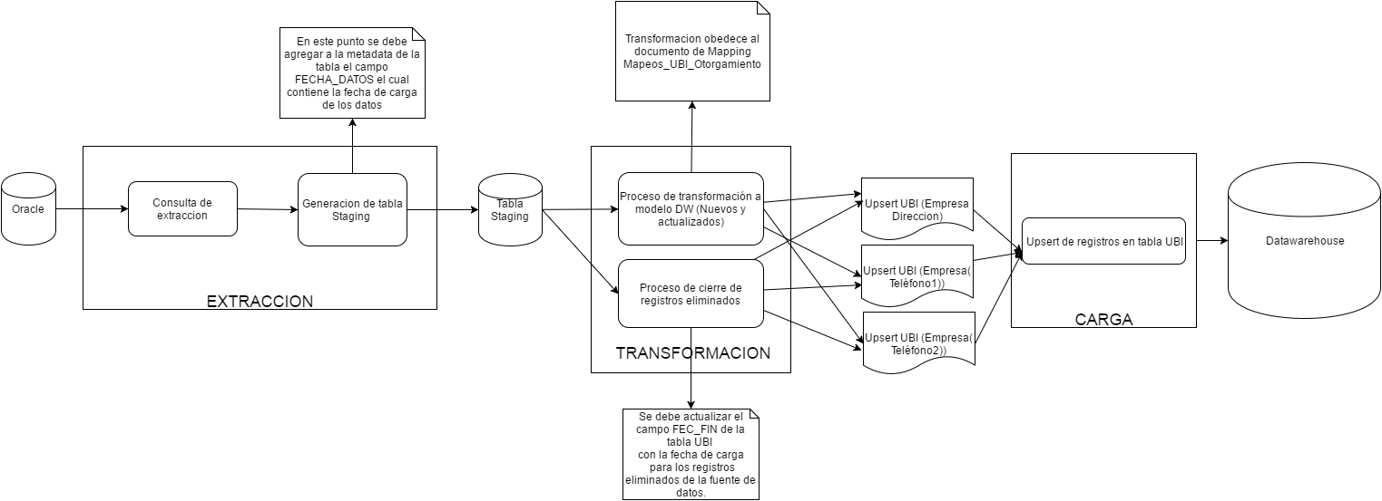

- Búsqueda del correlativo: Se debe ir a la tabla UBI y realizar una búsqueda en donde el campo ID_UNI_SIS_FTE debe ser igual al campo NO_SOLICITUD (1) de la fuente de entrada, y además que el campo ID_SIS_FTE del registro de la tabla UBI debe ser igual al resultado de una búsqueda de registros en la tabla SIS_FTE en donde el campo NOM_SIS_FTE sea igual al valor “OTORG”.
    - Si existe, se considera un registro existente que debe ser actualizado por lo tanto se debe recuperar el valor del campo ID_UBI del registro encontrado en la tabla UBI.
    - Si no existe, se considera un registro nuevo que debe ser creado por lo tanto se debe ir a la tabla UBI y recuperar el valor máximo +1 del campo ID_UBI de la tabla UBI
- Búsqueda del id de la fuente: Se debe ir a la tabla SIS_FTE y realizar una búsqueda de un registro en donde el campo NOM_SIS_FTE es igual al valor ‘OTORG’ (String)
    - Si se encuentra, se debe recuperar el campo ID_SIS_FTE del registro encontrado en la tabla SIS_FTE.
    - Si no se encuentra, asignar el valor ‘-3’ (Entero).
- Búsqueda del Tipo Ubicacion: Se debe ir a la tabla CLS y realizar una búsqueda en donde el campo COD_CL debe ser igual al valor “TEL_EMP_TRB” (String), y además que el campo SIS_FTE del registro de la tabla CLS debe ser igual al resultado de una búsqueda de registros en la tabla SIS_FTE en donde el campo ABR_SIS_FTE sea igual al valor “OTORG”.
- Si existe, se debe recuperar el campo ID_CL del registro encontrado en la tabla CLS.
- Si no existe, asignar el valor ‘-3’ (Entero).
- Búsqueda de la Ciudad Otorgamiento: Se debe ir a la tabla CLS y realizar una búsqueda en donde el campo COD_CL debe ser igual al campo DB_ACTIVIDAD_ECON_NATURAL.ID_CIUDAD_EMPRESA y que DB_ACTIVIDAD_ECON_NATURAL.NUMERO_ID es igual a DB_INF_PERSONA_NATURAL.NUMERO_ID y que DB_ACTIVIDAD_ECON_NATURAL.ID_TIPO es igual a DB_INF_PERSONA.NATURAL.ID_TIPO y que CLS.ID_ESQ_CL es igual a (Recuperar ID_ESQ_CL donde NOM_ESQ_CL es igual a 'ciudades oto').
- Si existe, se debe recuperar el campo ID_CL del registro encontrado en la tabla CLS.
- Si no existe, asignar el valor ‘-3’ (Entero).
- Búsqueda Nombre Ubicación: Se debe ir a la tabla SIS_FTE y realizar una búsqueda de un registro en donde el campo NOM_SIS_FTE es igual al valor ‘OTORG’ (String) y que el ID_TIP_UBI sea igual al valor de ID_CL que cumpla con que el ID_ESQ_CL es recuperado del registro donde NOM_ESQ_CL es igual a 'UBI_OTO', donde COD_CL es igual a 'DIR_EMP_TRB'.
- Si existe, se debe recuperar el campo NOM_UBI del registro encontrado en la tabla UBI.
- Si no existe, asignar el valor ‘-3’ (Entero).
- Búsqueda Id Ubicación: Se debe ir a la tabla SIS_FTE y realizar una búsqueda de un registro en donde el campo NOM_SIS_FTE es igual al valor ‘OTORG’ (String) y que el ID_TIP_UBI sea igual al valor de ID_CL que cumpla con que el ID_ESQ_CL es recuperado del registro donde NOM_ESQ_CL es igual a 'UBI_OTO' y donde COD_CL es igual a 'DIR_ EMP_ TRB'
- Si existe, se debe recuperar el campo ID_UBI del registro encontrado en la tabla UBI.
- Si no existe, asignar el valor ‘-3’ (Entero).
- Búsqueda Id Telefono: Se debe ir a la tabla SIS_FTE y realizar una búsqueda de un registro en donde el campo NOM_SIS_FTE es igual al valor ‘OTORG’ (String) y que el ID_TIP_UBI sea igual al valor de ID_CL que cumpla con que el ID_ESQ_CL es recuperado del registro donde NOM_ESQ_CL es igual a 'UBI_OTO', donde COD_CL es igual a 'TEL_EMP_TRB'
- Si existe, se debe recuperar el campo ID_UBI del registro encontrado en la tabla UBI.
- Si no existe, asignar el valor ‘-3’ (Entero).
- Búsqueda Nombre Telefono: Se debe ir a la tabla SIS_FTE y realizar una búsqueda de un registro en donde el campo NOM_SIS_FTE es igual al valor ‘OTORG’ (String) y que el ID_TIP_UBI sea igual al valor de ID_CL que cumpla con que el ID_ESQ_CL es recuperado del registro donde NOM_ESQ_CL es igual a 'UBI_OTO', donde COD_CL es igual a 'TEL_EMP_TRB'
- Si existe, se debe recuperar el campo NOM_UBI del registro encontrado en la tabla UBI.
- Si no existe, asignar el valor ‘-3’ (Entero).
- Búsqueda Ext Telefono: Cuando ID_UNI_SIS_FTE sea igual a DB_ACTIVIDAD_ECON_NATURAL.NO_SOLICITUD, cuando NOM_UBI sea igual a DB_ACTIVIDAD_ECON_NATURAL.TELEFONO_1_EMPRESA, cuando DB_ACTIVIDAD_ECON_NATURAL.NUMERO_ID sea igual a DB_INF_PERSONA_NATURAL.NUMERO_ID y cuando DB_ACTIVIDAD_ECON_NATURAL.ID_TIPO sea igual a DB_INF_PERSONA_NATURAL.ID_TIPO
- Si existe, se debe recuperar el campo EXTENSION1 para el registro de la tabla DB_ACTIVIDAD_ECON_NATURAL.
- Si no existe, asignar el valor ‘-3’ (Entero).
- Búsqueda Ext2 Telefono: Cuando ID_UNI_SIS_FTE sea igual a DB_ACTIVIDAD_ECON_NATURAL.NO_SOLICITUD, cuando NOM_UBI sea igual a DB_ACTIVIDAD_ECON_NATURAL.TELEFONO_2_EMPRESA, cuando DB_ACTIVIDAD_ECON_NATURAL.NUMERO_ID sea igual a DB_INF_PERSONA_NATURAL.NUMERO_ID y cuando DB_ACTIVIDAD_ECON_NATURAL.ID_TIPO sea igual a DB_INF_PERSONA_NATURAL.ID_TIPO
- Si existe, se debe recuperar el campo EXTENSION2 para el registro de la tabla DB_ACTIVIDAD_ECON_NATURAL.
- Si no existe, asignar el valor ‘-3’ (Entero).

Validaciones Generales DB_INF_PERSONA_NATURAL
Diseño físico del ETL

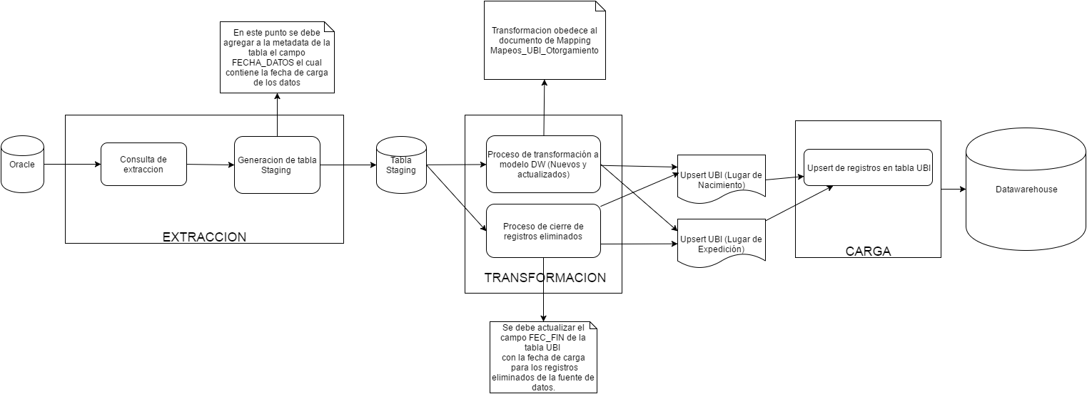

- Búsqueda del correlativo: Se debe ir a la tabla UBI y realizar una búsqueda en donde el campo ID_UNI_SIS_FTE debe ser igual al campo NO_SOLICITUD (1) de la fuente de entrada, y además que el campo ID_SIS_FTE del registro de la tabla UBI debe ser igual al resultado de una búsqueda de registros en la tabla SIS_FTE en donde el campo NOM_SIS_FTE sea igual al valor “OTORG”.
- Si existe, se considera un registro existente que debe ser actualizado por lo tanto se debe recuperar el valor del campo ID_UBI del registro encontrado en la tabla UBI.
- Si no existe, se considera un registro nuevo que debe ser creado por lo tanto se debe ir a la tabla UBI y recuperar el valor máximo +1 del campo ID_UBI de la tabla UBI
- Búsqueda del id de la fuente: Se debe ir a la tabla SIS_FTE y realizar una búsqueda de un registro en donde el campo NOM_SIS_FTE es igual al valor ‘OTORG’ (String)
- Si se encuentra, se debe recuperar el campo ID_SIS_FTE del registro encontrado en la tabla SIS_FTE.
- Si no se encuentra, asignar el valor ‘-3’ (Entero).
- Búsqueda Id Lugar Nacimiento: Se debe ir a la tabla SIS_FTE y realizar una búsqueda de un registro en donde el campo NOM_SIS_FTE es igual al valor ‘OTORG’ (String) y que el ID_TIP_UBI sea igual al valor de ID_CL que cumpla con que el ID_ESQ_CL es recuperado del registro donde NOM_ESQ_CL es igual a 'UBI_OTO' y donde COD_CL es igual a 'LG_NAC'
- Si existe, se debe recuperar el campo ID_UBI del registro encontrado en la tabla UBI.
- Si no existe, asignar el valor ‘-3’ (Entero).
- Búsqueda Id Lugar Expedición: Se debe ir a la tabla SIS_FTE y realizar una búsqueda de un registro en donde el campo NOM_SIS_FTE es igual al valor ‘OTORG’ (String) y que el ID_TIP_UBI sea igual al valor de ID_CL que cumpla con que el ID_ESQ_CL es recuperado del registro donde NOM_ESQ_CL es igual a 'UBI_OTO' y donde COD_CL es igual a 'LG_EXP'
- Si existe, se debe recuperar el campo ID_UBI del registro encontrado en la tabla UBI.
- Si no existe, asignar el valor ‘-3’ (Entero).
- Búsqueda Id Involucrado: Se debe ir a la tabla SIS_FTE y realizar una búsqueda de un registro en donde el campo NOM_SIS_FTE es igual al valor ‘OTORG’ (String) y que el ID_TIP_INV sea igual al valor de ID_CL que cumpla con que el COD_CL sea igual a 'PER_OTO' además que ID_ESQ_CL es recuperado del registro donde NOM_ESQ_CL es igual a 'INV_OTO'
- Si existe, se debe recuperar el campo ID_INV del registro encontrado en la tabla UBI.
- Si no existe, asignar el valor ‘-3’ (Entero).
- Búsqueda Id Clasificacion: Se debe ir a la tabla CLS y realizar una búsqueda donde el campo COD_CL sea igual a 'RLGNAC_PER', el campo ID_ESQ_CL sea igual al valor donde se cumple que NOM_ESQ_CL es igual a 'REL_INV'
- Si existe, se debe recuperar el campo ID_CL del registro encontrado en la tabla CLS.
- Si no existe, asignar el valor ‘-3’ (Entero).
- Búsqueda Id Clasificacion Expedicion: Se debe ir a la tabla CLS y realizar una búsqueda donde el campo COD_CL sea igual a 'RLGEXP_PER', el campo ID_ESQ_CL sea igual al valor donde se cumple que NOM_ESQ_CL es igual a 'REL_INV'
- Si existe, se debe recuperar el campo ID_CL del registro encontrado en la tabla CLS.
- Si no existe, asignar el valor ‘-3’ (Entero).

Validaciones Generales DB_GARANTIA_EXIGIDA
Diseño físico del ETL

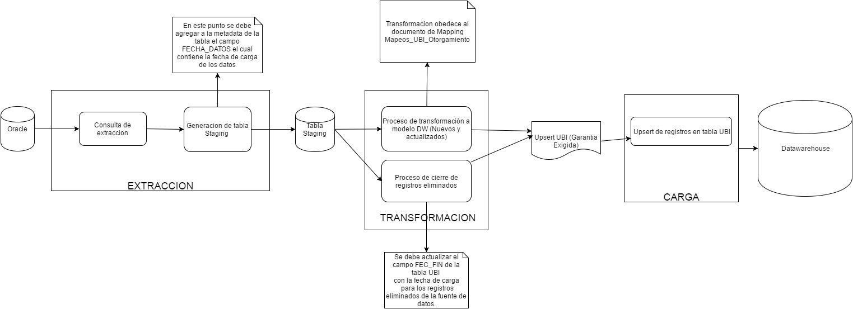

- Búsqueda del correlativo: Se debe ir a la tabla UBI y realizar una búsqueda en donde el campo ID_UNI_SIS_FTE debe ser igual al campo NO_SOLICITUD (1) de la fuente de entrada, y además que el campo ID_SIS_FTE del registro de la tabla UBI debe ser igual al resultado de una búsqueda de registros en la tabla SIS_FTE en donde el campo NOM_SIS_FTE sea igual al valor “OTORG”.
    - Si existe, se considera un registro existente que debe ser actualizado por lo tanto se debe recuperar el valor del campo ID_UBI del registro encontrado en la tabla UBI.
    - Si no existe, se considera un registro nuevo que debe ser creado por lo tanto se debe ir a la tabla UBI y recuperar el valor máximo +1 del campo ID_UBI de la tabla UBI
- Búsqueda del id de la fuente: Se debe ir a la tabla SIS_FTE y realizar una búsqueda de un registro en donde el campo NOM_SIS_FTE es igual al valor ‘OTORG’ (String)
    - Si se encuentra, se debe recuperar el campo ID_SIS_FTE del registro encontrado en la tabla SIS_FTE.
    - Si no se encuentra, asignar el valor ‘-3’ (Entero).
- Búsqueda del Tipo Ubicacion: Se debe ir a la tabla CLS y realizar una búsqueda en donde el campo COD_CL debe ser igual al valor “GAR_EX_DIR” (String), y además que el campo SIS_FTE del registro de la tabla CLS debe ser igual al resultado de una búsqueda de registros en la tabla SIS_FTE en donde el campo ABR_SIS_FTE sea igual al valor “OTORG”.
- Si existe, se debe recuperar el campo ID_CL del registro encontrado en la tabla CLS.
- Si no existe, asignar el valor ‘-3’ (Entero).
- Búsqueda Nombre Ubicación: Se debe ir a la tabla SIS_FTE y realizar una búsqueda de un registro en donde el campo NOM_SIS_FTE es igual al valor ‘OTORG’ (String) y que el ID_TIP_UBI sea igual al valor de ID_CL que cumpla con que el ID_ESQ_CL es recuperado del registro donde NOM_ESQ_CL es igual a 'UBI_OTO' y donde COD_CL es igual a 'GAR_EX_DIR'
- Si existe, se debe recuperar el campo NOM_UBI del registro encontrado en la tabla UBI.
- Si no existe, asignar el valor ‘-3’ (Entero).
- Búsqueda Id Ubicación: Se debe ir a la tabla SIS_FTE y realizar una búsqueda de un registro en donde el campo NOM_SIS_FTE es igual al valor ‘OTORG’ (String) y que el ID_TIP_UBI sea igual al valor de ID_CL que cumpla con que el ID_ESQ_CL es recuperado del registro donde NOM_ESQ_CL es igual a 'UBI_OTO' y donde COD_CL es igual a 'GAR_EX_DIR''
- Si existe, se debe recuperar el campo ID_UBI del registro encontrado en la tabla UBI.
- Si no existe, asignar el valor ‘-3’ (Entero).

Validaciones Generales DB_GARANTIA_OFRECIDAS
Diseño físico del ETL

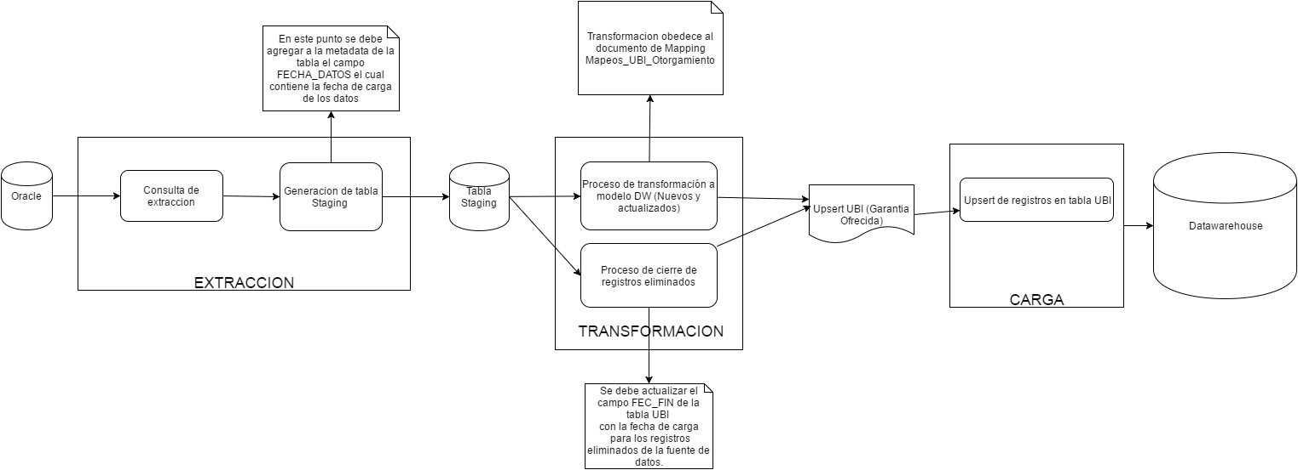

- Búsqueda del correlativo: Se debe ir a la tabla UBI y realizar una búsqueda en donde el campo ID_UNI_SIS_FTE debe ser igual al campo NO_SOLICITUD (1) de la fuente de entrada, y además que el campo ID_SIS_FTE del registro de la tabla UBI debe ser igual al resultado de una búsqueda de registros en la tabla SIS_FTE en donde el campo NOM_SIS_FTE sea igual al valor “OTORG”.
    - Si existe, se considera un registro existente que debe ser actualizado por lo tanto se debe recuperar el valor del campo ID_UBI del registro encontrado en la tabla UBI.
    - Si no existe, se considera un registro nuevo que debe ser creado por lo tanto se debe ir a la tabla UBI y recuperar el valor máximo +1 del campo ID_UBI de la tabla UBI
- Búsqueda del id de la fuente: Se debe ir a la tabla SIS_FTE y realizar una búsqueda de un registro en donde el campo NOM_SIS_FTE es igual al valor ‘OTORG’ (String)
    - Si se encuentra, se debe recuperar el campo ID_SIS_FTE del registro encontrado en la tabla SIS_FTE.
    - Si no se encuentra, asignar el valor ‘-3’ (Entero).
- Búsqueda del Tipo Ubicacion: Se debe ir a la tabla CLS y realizar una búsqueda en donde el campo COD_CL debe ser igual al valor “GAR_OFR_DIR” (String), y además que el campo SIS_FTE del registro de la tabla CLS debe ser igual al resultado de una búsqueda de registros en la tabla SIS_FTE en donde el campo ABR_SIS_FTE sea igual al valor “OTORG”.
- Si existe, se debe recuperar el campo ID_CL del registro encontrado en la tabla CLS.
- Si no existe, asignar el valor ‘-3’ (Entero).
- Búsqueda Nombre Ubicación: Se debe ir a la tabla SIS_FTE y realizar una búsqueda de un registro en donde el campo NOM_SIS_FTE es igual al valor ‘OTORG’ (String) y que el ID_TIP_UBI sea igual al valor de ID_CL que cumpla con que el ID_ESQ_CL es recuperado del registro donde NOM_ESQ_CL es igual a 'UBI_OTO' y donde COD_CL es igual a 'GAR_OFF_DIR'
- Si existe, se debe recuperar el campo NOM_UBI del registro encontrado en la tabla UBI.
- Si no existe, asignar el valor ‘-3’ (Entero).
- Búsqueda Id Ubicación: Se debe ir a la tabla SIS_FTE y realizar una búsqueda de un registro en donde el campo NOM_SIS_FTE es igual al valor ‘OTORG’ (String) y que el ID_TIP_UBI sea igual al valor de ID_CL que cumpla con que el ID_ESQ_CL es recuperado del registro donde NOM_ESQ_CL es igual a 'UBI_OTO' y donde COD_CL es igual a 'GAR_ OFF _DIR''
- Si existe, se debe recuperar el campo ID_UBI del registro encontrado en la tabla UBI.
- Si no existe, asignar el valor ‘-3’ (Entero).

Validaciones Generales DB_GARANTIAS_POR_UTILIZAR
Diseño físico del ETL

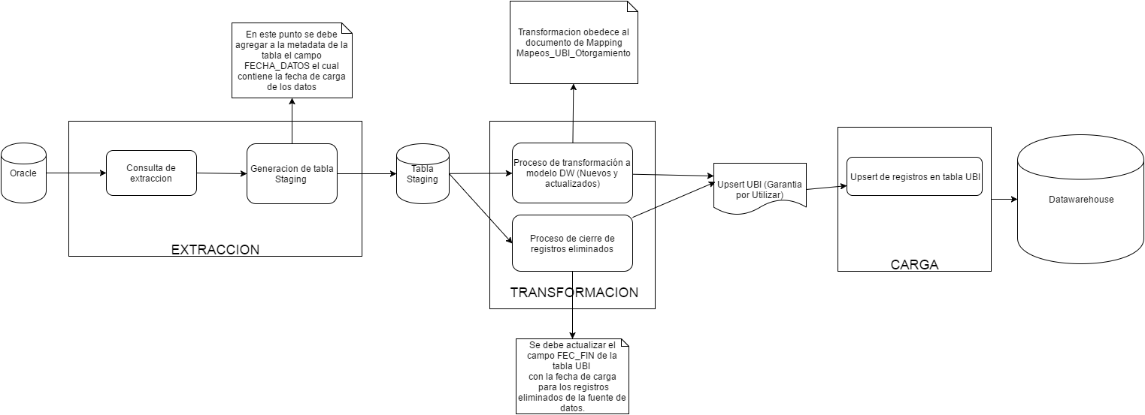

- Búsqueda del correlativo: Se debe ir a la tabla UBI y realizar una búsqueda en donde el campo ID_UNI_SIS_FTE debe ser igual al campo NO_SOLICITUD (1) de la fuente de entrada, y además que el campo ID_SIS_FTE del registro de la tabla UBI debe ser igual al resultado de una búsqueda de registros en la tabla SIS_FTE en donde el campo NOM_SIS_FTE sea igual al valor “OTORG”.
    - Si existe, se considera un registro existente que debe ser actualizado por lo tanto se debe recuperar el valor del campo ID_UBI del registro encontrado en la tabla UBI.
    - Si no existe, se considera un registro nuevo que debe ser creado por lo tanto se debe ir a la tabla UBI y recuperar el valor máximo +1 del campo ID_UBI de la tabla UBI
- Búsqueda del id de la fuente: Se debe ir a la tabla SIS_FTE y realizar una búsqueda de un registro en donde el campo NOM_SIS_FTE es igual al valor ‘OTORG’ (String)
    - Si se encuentra, se debe recuperar el campo ID_SIS_FTE del registro encontrado en la tabla SIS_FTE.
    - Si no se encuentra, asignar el valor ‘-3’ (Entero).
- Búsqueda del Tipo Ubicacion: Se debe ir a la tabla CLS y realizar una búsqueda en donde el campo COD_CL debe ser igual al valor “GAR_XUT_DIR” (String), y además que el campo SIS_FTE del registro de la tabla CLS debe ser igual al resultado de una búsqueda de registros en la tabla SIS_FTE en donde el campo ABR_SIS_FTE sea igual al valor “OTORG”.
- Si existe, se debe recuperar el campo ID_CL del registro encontrado en la tabla CLS.
- Si no existe, asignar el valor ‘-3’ (Entero).
- Búsqueda Nombre Ubicación: Se debe ir a la tabla SIS_FTE y realizar una búsqueda de un registro en donde el campo NOM_SIS_FTE es igual al valor ‘OTORG’ (String) y que el ID_TIP_UBI sea igual al valor de ID_CL que cumpla con que el ID_ESQ_CL es recuperado del registro donde NOM_ESQ_CL es igual a 'UBI_OTO' y donde COD_CL es igual a 'GAR_XUT_DIR'
- Si existe, se debe recuperar el campo NOM_UBI del registro encontrado en la tabla UBI.
- Si no existe, asignar el valor ‘-3’ (Entero).
- Búsqueda Id Ubicación: Se debe ir a la tabla SIS_FTE y realizar una búsqueda de un registro en donde el campo NOM_SIS_FTE es igual al valor ‘OTORG’ (String) y que el ID_TIP_UBI sea igual al valor de ID_CL que cumpla con que el ID_ESQ_CL es recuperado del registro donde NOM_ESQ_CL es igual a 'UBI_OTO' y donde COD_CL es igual a 'GAR_ XUT _DIR''
- Si existe, se debe recuperar el campo ID_UBI del registro encontrado en la tabla UBI.
- Si no existe, asignar el valor ‘-3’ (Entero).

Validaciones Generales DB_AVALUOS
Diseño físico del ETL

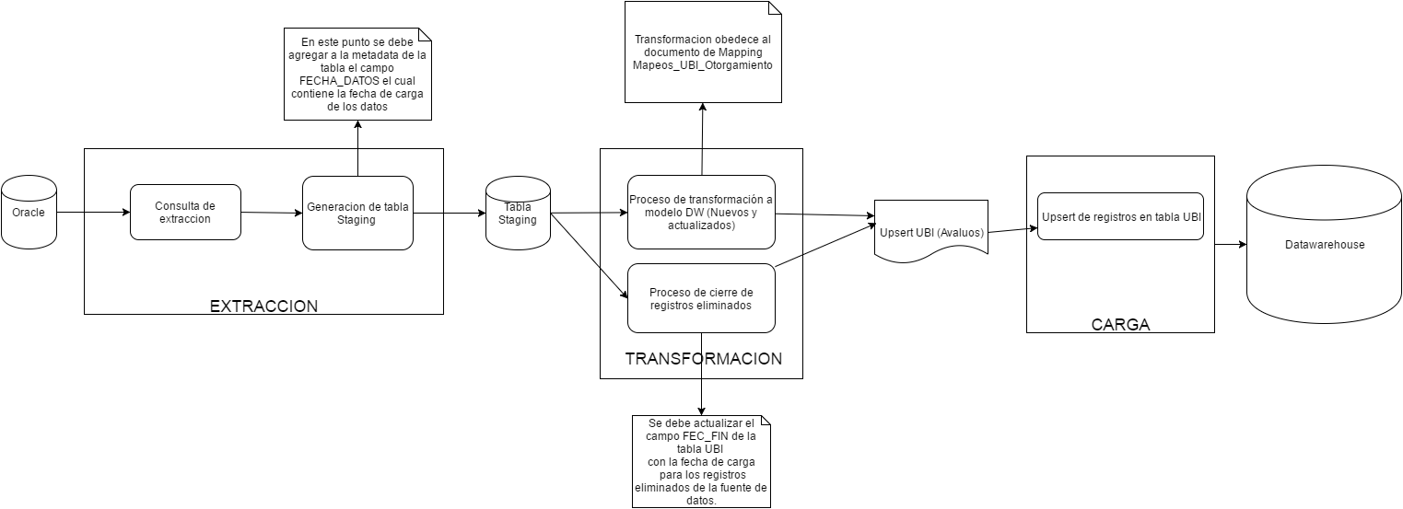

- Búsqueda del correlativo: Se debe ir a la tabla UBI y realizar una búsqueda en donde el campo ID_UNI_SIS_FTE debe ser igual al campo NO_SOLICITUD (2) de la fuente de entrada, y además que el campo ID_SIS_FTE del registro de la tabla UBI debe ser igual al resultado de una búsqueda de registros en la tabla SIS_FTE en donde el campo NOM_SIS_FTE sea igual al valor “OTORG”.
    - Si existe, se considera un registro existente que debe ser actualizado por lo tanto se debe recuperar el valor del campo ID_UBI del registro encontrado en la tabla UBI.
    - Si no existe, se considera un registro nuevo que debe ser creado por lo tanto se debe ir a la tabla UBI y recuperar el valor máximo +1 del campo ID_UBI de la tabla UBI
- Búsqueda del id de la fuente: Se debe ir a la tabla SIS_FTE y realizar una búsqueda de un registro en donde el campo NOM_SIS_FTE es igual al valor ‘OTORG’ (String)
    - Si se encuentra, se debe recuperar el campo ID_SIS_FTE del registro encontrado en la tabla SIS_FTE.
    - Si no se encuentra, asignar el valor ‘-3’ (Entero).
- Búsqueda del Tipo Ubicacion: Se debe ir a la tabla CLS y realizar una búsqueda en donde el campo COD_CL debe ser igual al valor “AVAL_DIR” (String), y además que el campo SIS_FTE del registro de la tabla CLS debe ser igual al resultado de una búsqueda de registros en la tabla SIS_FTE en donde el campo ABR_SIS_FTE sea igual al valor “OTORG”.
- Si existe, se debe recuperar el campo ID_CL del registro encontrado en la tabla CLS.
- Si no existe, asignar el valor ‘-3’ (Entero).
- Búsqueda de la Ciudad Otorgamiento: Se debe ir a la tabla CLS y realizar una búsqueda del campo ID_ESQ_CL en donde el campo donde NOM_ESQ_CL es igual a 'ciudades oto') y que COD_CL es igual a DB_AVALUOS.ID_CIUDAD. Una vez cumplidos los filtros se recupera el ID_CL
- Si existe, se debe recuperar el campo ID_CL del registro encontrado en la tabla CLS.
- Si no existe, asignar el valor ‘-3’ (Entero).
- Búsqueda Nombre Ubicación: Se debe ir a la tabla SIS_FTE y realizar una búsqueda de un registro en donde el campo NOM_SIS_FTE es igual al valor ‘OTORG’ (String) y que el ID_TIP_UBI sea igual al valor de ID_CL que cumpla con que el ID_ESQ_CL es recuperado del registro donde NOM_ESQ_CL es igual a 'UBI_OTO' y donde COD_CL es igual a 'AVAL_DIR'
- Si existe, se debe recuperar el campo NOM_UBI del registro encontrado en la tabla UBI.
- Si no existe, asignar el valor ‘-3’ (Entero).
- Búsqueda Id Ubicación: Se debe ir a la tabla SIS_FTE y realizar una búsqueda de un registro en donde el campo NOM_SIS_FTE es igual al valor ‘OTORG’ (String) y que el ID_TIP_UBI sea igual al valor de ID_CL que cumpla con que el ID_ESQ_CL es recuperado del registro donde NOM_ESQ_CL es igual a 'UBI_OTO' y donde COD_CL es igual a 'AVAL_DIR'
- Si existe, se debe recuperar el campo ID_UBI del registro encontrado en la tabla UBI.
- Si no existe, asignar el valor ‘-3’ (Entero).

Validaciones Generales DB_AVALUOS_EXIGIDOS
Diseño físico del ETL

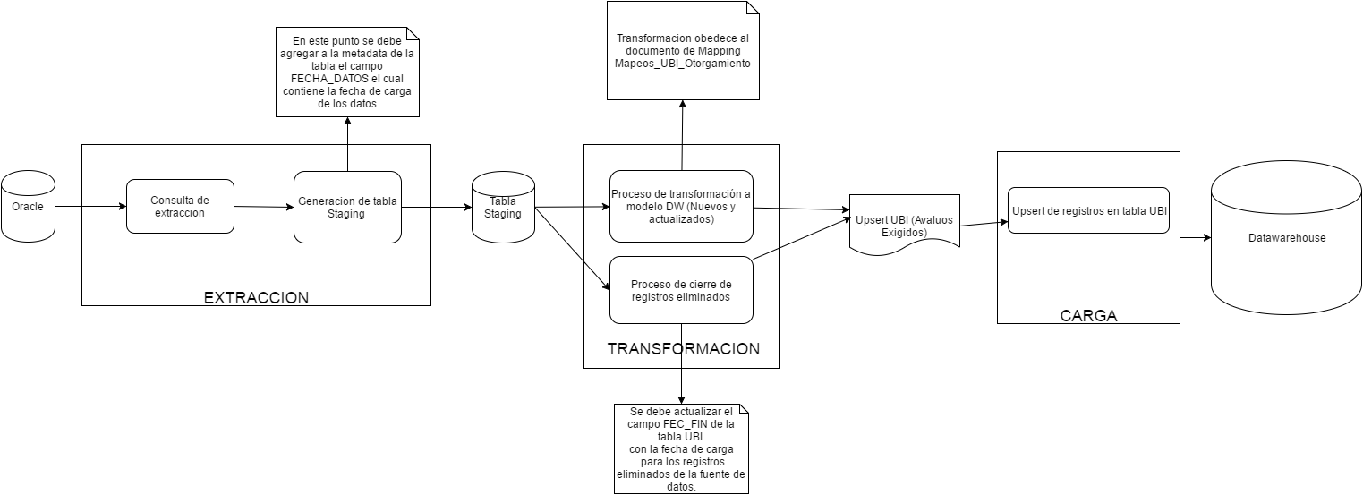

- Búsqueda del correlativo: Se debe ir a la tabla UBI y realizar una búsqueda en donde el campo ID_UNI_SIS_FTE debe ser igual al campo NO_SOLICITUD (2) de la fuente de entrada, y además que el campo ID_SIS_FTE del registro de la tabla UBI debe ser igual al resultado de una búsqueda de registros en la tabla SIS_FTE en donde el campo NOM_SIS_FTE sea igual al valor “OTORG”.
    - Si existe, se considera un registro existente que debe ser actualizado por lo tanto se debe recuperar el valor del campo ID_UBI del registro encontrado en la tabla UBI.
    - Si no existe, se considera un registro nuevo que debe ser creado por lo tanto se debe ir a la tabla UBI y recuperar el valor máximo +1 del campo ID_UBI de la tabla UBI
- Búsqueda del id de la fuente: Se debe ir a la tabla SIS_FTE y realizar una búsqueda de un registro en donde el campo NOM_SIS_FTE es igual al valor ‘OTORG’ (String)
    - Si se encuentra, se debe recuperar el campo ID_SIS_FTE del registro encontrado en la tabla SIS_FTE.
    - Si no se encuentra, asignar el valor ‘-3’ (Entero).
- Búsqueda del Tipo Ubicacion: Se debe ir a la tabla CLS y realizar una búsqueda en donde el campo COD_CL debe ser igual al valor “AVALEX_DIR” (String), y además que el campo SIS_FTE del registro de la tabla CLS debe ser igual al resultado de una búsqueda de registros en la tabla SIS_FTE en donde el campo ABR_SIS_FTE sea igual al valor “OTORG”.
- Si existe, se debe recuperar el campo ID_CL del registro encontrado en la tabla CLS.
- Si no existe, asignar el valor ‘-3’ (Entero).
- Búsqueda de la Ciudad Otorgamiento: Se debe ir a la tabla CLS y realizar una búsqueda del campo ID_ESQ_CL en donde el campo donde NOM_ESQ_CL es igual a 'ciudades oto') y que COD_CL es igual a DB_AVALUOS.ID_CIUDAD. Una vez cumplidos los filtros se recupera el ID_CL
- Si existe, se debe recuperar el campo ID_CL del registro encontrado en la tabla CLS.
- Si no existe, asignar el valor ‘-3’ (Entero).
- Búsqueda Nombre Ubicación: Se debe ir a la tabla SIS_FTE y realizar una búsqueda de un registro en donde el campo NOM_SIS_FTE es igual al valor ‘OTORG’ (String) y que el ID_TIP_UBI sea igual al valor de ID_CL que cumpla con que el ID_ESQ_CL es recuperado del registro donde NOM_ESQ_CL es igual a 'UBI_OTO' y donde COD_CL es igual a 'AVALEX_DIR'
- Si existe, se debe recuperar el campo NOM_UBI del registro encontrado en la tabla UBI.
- Si no existe, asignar el valor ‘-3’ (Entero).
- Búsqueda Id Ubicación: Se debe ir a la tabla SIS_FTE y realizar una búsqueda de un registro en donde el campo NOM_SIS_FTE es igual al valor ‘OTORG’ (String) y que el ID_TIP_UBI sea igual al valor de ID_CL que cumpla con que el ID_ESQ_CL es recuperado del registro donde NOM_ESQ_CL es igual a 'UBI_OTO' y donde COD_CL es igual a 'AVALEX_DIR'
- Si existe, se debe recuperar el campo ID_UBI del registro encontrado en la tabla UBI.
- Si no existe, asignar el valor ‘-3’ (Entero).

Validaciones Generales DB_PATRIMONIO_INMUEBLES
Diseño físico del ETL

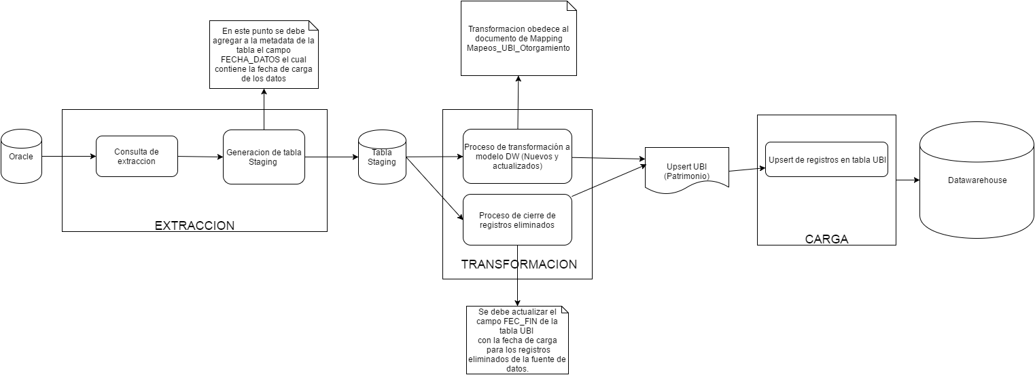

- Búsqueda del correlativo: Se debe ir a la tabla UBI y realizar una búsqueda en donde el campo ID_UNI_SIS_FTE debe ser igual al campo NO_SOLICITUD (2) de la fuente de entrada, y además que el campo ID_SIS_FTE del registro de la tabla UBI debe ser igual al resultado de una búsqueda de registros en la tabla SIS_FTE en donde el campo NOM_SIS_FTE sea igual al valor “OTORG”.
    - Si existe, se considera un registro existente que debe ser actualizado por lo tanto se debe recuperar el valor del campo ID_UBI del registro encontrado en la tabla UBI.
    - Si no existe, se considera un registro nuevo que debe ser creado por lo tanto se debe ir a la tabla UBI y recuperar el valor máximo +1 del campo ID_UBI de la tabla UBI
- Búsqueda del id de la fuente: Se debe ir a la tabla SIS_FTE y realizar una búsqueda de un registro en donde el campo NOM_SIS_FTE es igual al valor ‘OTORG’ (String)
    - Si se encuentra, se debe recuperar el campo ID_SIS_FTE del registro encontrado en la tabla SIS_FTE.
    - Si no se encuentra, asignar el valor ‘-3’ (Entero).
- Búsqueda del Tipo Ubicacion: Se debe ir a la tabla CLS y realizar una búsqueda en donde el campo COD_CL debe ser igual al valor “PATR_DIR” (String), y además que el campo SIS_FTE del registro de la tabla CLS debe ser igual al resultado de una búsqueda de registros en la tabla SIS_FTE en donde el campo ABR_SIS_FTE sea igual al valor “OTORG”.
- Si existe, se debe recuperar el campo ID_CL del registro encontrado en la tabla CLS.
- Si no existe, asignar el valor ‘-3’ (Entero).
- Búsqueda de la Ciudad Otorgamiento: Se debe ir a la tabla CLS y realizar una búsqueda del campo ID_ESQ_CL en donde el campo donde NOM_ESQ_CL es igual a 'ciudades oto') y que COD_CL es igual a DB_AVALUOS.ID_CIUDAD. Una vez cumplidos los filtros se recupera el ID_CL
- Si existe, se debe recuperar el campo ID_CL del registro encontrado en la tabla CLS.
- Si no existe, asignar el valor ‘-3’ (Entero).
- Búsqueda Nombre Ubicación: Se debe ir a la tabla SIS_FTE y realizar una búsqueda de un registro en donde el campo NOM_SIS_FTE es igual al valor ‘OTORG’ (String) y que el ID_TIP_UBI sea igual al valor de ID_CL que cumpla con que el ID_ESQ_CL es recuperado del registro donde NOM_ESQ_CL es igual a 'UBI_OTO' y donde COD_CL es igual a 'PATR_DIR'
- Si existe, se debe recuperar el campo NOM_UBI del registro encontrado en la tabla UBI.
- Si no existe, asignar el valor ‘-3’ (Entero).
- Búsqueda Id Ubicación: Se debe ir a la tabla SIS_FTE y realizar una búsqueda de un registro en donde el campo NOM_SIS_FTE es igual al valor ‘OTORG’ (String) y que el ID_TIP_UBI sea igual al valor de ID_CL que cumpla con que el ID_ESQ_CL es recuperado del registro donde NOM_ESQ_CL es igual a 'UBI_OTO' y donde COD_CL es igual a 'PATR_DIR'
- Si existe, se debe recuperar el campo ID_UBI del registro encontrado en la tabla UBI.
- Si no existe, asignar el valor ‘-3’ (Entero).

Control de Versiones

Fecha | Autor | Versión | Descripción
2016-11-08 | Ana Rodriguez | 1.0 | Creación del documento de reglas

